マイクロチップ社が販売しているデモボードであるPICDEM(TM) FS-USB用（PIC18F4550用）に、同社が用意しているUSB関連のソフトウェアがあるので、これを利用する。

１．
マイクロチップ社のWeb Site
http://www.microchip.com/stellent/idcplg?IdcService=SS_GET_PAGE&nodeId=2680&dDocName=en537044
からMicrochip Application Libraries v2009-11-18 Installer.zip
をダウンロードし、解凍し、インストールする。

２．
\Microchip Solutions
\USB Device - HID - Mouse\HID - Mouse - Firmware
\USB Device - HID - Mouse - C18 - PICDEM FSUSB.mcp
を利用する。

３．
上記のファイルをダブルクリックして（MPLAB IDEが実行される）、メニューのProject－>Save Project As..を選択して、d:\に2550_Mouseフォルダーを作り、その中にさらにMouseフォルダーを作り、この後者のフォルダーにMouseなる名前で保存する。
すると、d:\に３つのフォルダー（2550_MouseとMicrochipとUSB Device - HID - Digitizers）が出来上がる。Microchip社では、このように、いくつも開発するであろうファームウェアに共通なプログラムを集めて、MicrochipやUSB Device - HID - Digitizersに格納している。なお、USB Device - HID – Digitizersフォルダーは不必要なので削除しても良い。

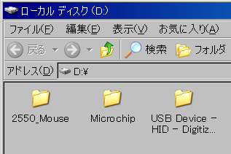

４．
プログラムをビルド（コンパイルとリンク）する。そのために、メニューのProject－>Build Allを選択すると良い。エラー無しで、ビルドできると、BUILD SUCCEEDEDと表示されるので、これを確認する。
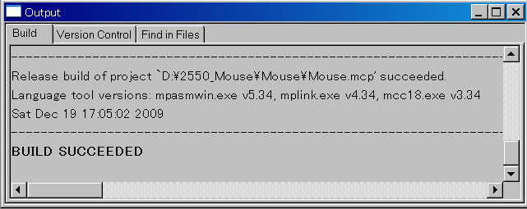

５．
以上で、PICDEM(TM) FS-USB用（PIC18F4550用）のファームウェアができあがる。

６．
後は、使うPICに合わせて、不必要な所は削除し、必要な所を追加すると良い。

以下は、PIC18F2550用に合わせた削除と追加項目である。

ａ）
Mouseフォルダーの中ののHardwareProfile.hを削除して、HardwareProfile - PICDEM FSUSB.hをHardwareProfile.hとファイル名を変える。

ｂ）
MPLAB IDEのプロジェクトウィンドウの中のHardwareProfile - PICDEM FSUSB. H（ファイル名のところで右クリックしRemoveを選択）を削除する。また、rm18f4550-HID Bootlorder.lkrも同様に削除する。

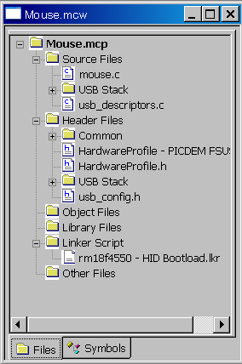

削除

ｃ）
Linker Scriptにc:MCC18\bin\LKR\18f2580_g.lkrを付け加える（上図のLinker Scriptのところで右クリックしてAddを選択して、18f2580_g.lkrを付け加える。）。すると、プロジェクトウィンドウは次のようになる。

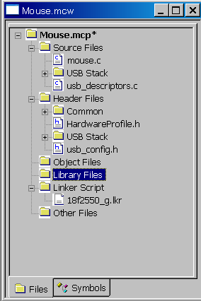

追加

ｄ）
MPLAB IDEのメニューからConfig－>Select Deviceを選択して、DeviceをPIC18F2550とする。

ｅ）
Mouse.cとHardwareProfile.hの変更を行う。変更点は、それぞれのソース内でコメントしてあります。「//YTS コメント」なる所ですので検索してください。

ｆ）
プログラムをビルドする。その後、PICにファームウェアを書き込み、実行する。

○USBドライバの削除（参考）
使用しなくなったUSBドライバを削除するためには、C:\WINDOWS\regedit.exeを実行して、HKEY_LOCAL_MACHINE－>SYSTEM－>ContraolSet001－>Enum－>USBの対応する部分を消去する。なお、削除するためには、メニューから編集－＞アクセス許可を選択して、フルコントロールにチェックを入れてください。

